LA ANCHOVETA, EL OMEGA 3 Y EL AUMENTO DEL COEFICIENTE INTELECTUAL
Carlos Humberto Luna Neyra: ing. Pesquero y Diet. y Nutrición

El consumo continuado de la Anchoveta Peruana acentúa la capacidad de transmisión de señales en el sistema nervioso central y aumenta el volumen del cerebro. Son sus ácidos grasos esenciales Omega 3 y sus aminoácidos esenciales (proteína) de alto valor biológico-nutricional los responsables del desarrollo cognitivo e intelectual de los niños y adultos, incluido sus estados anímicos y el buen humor
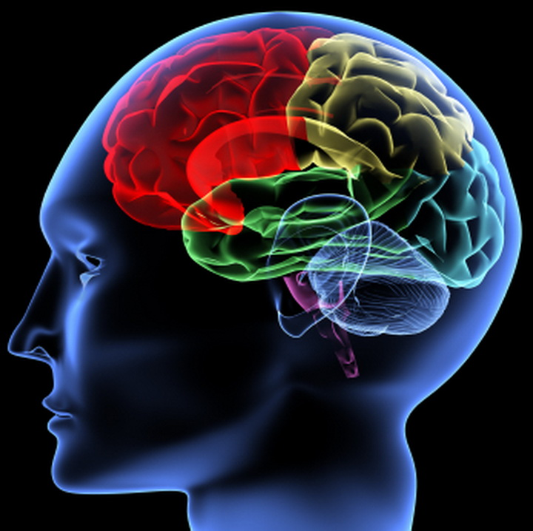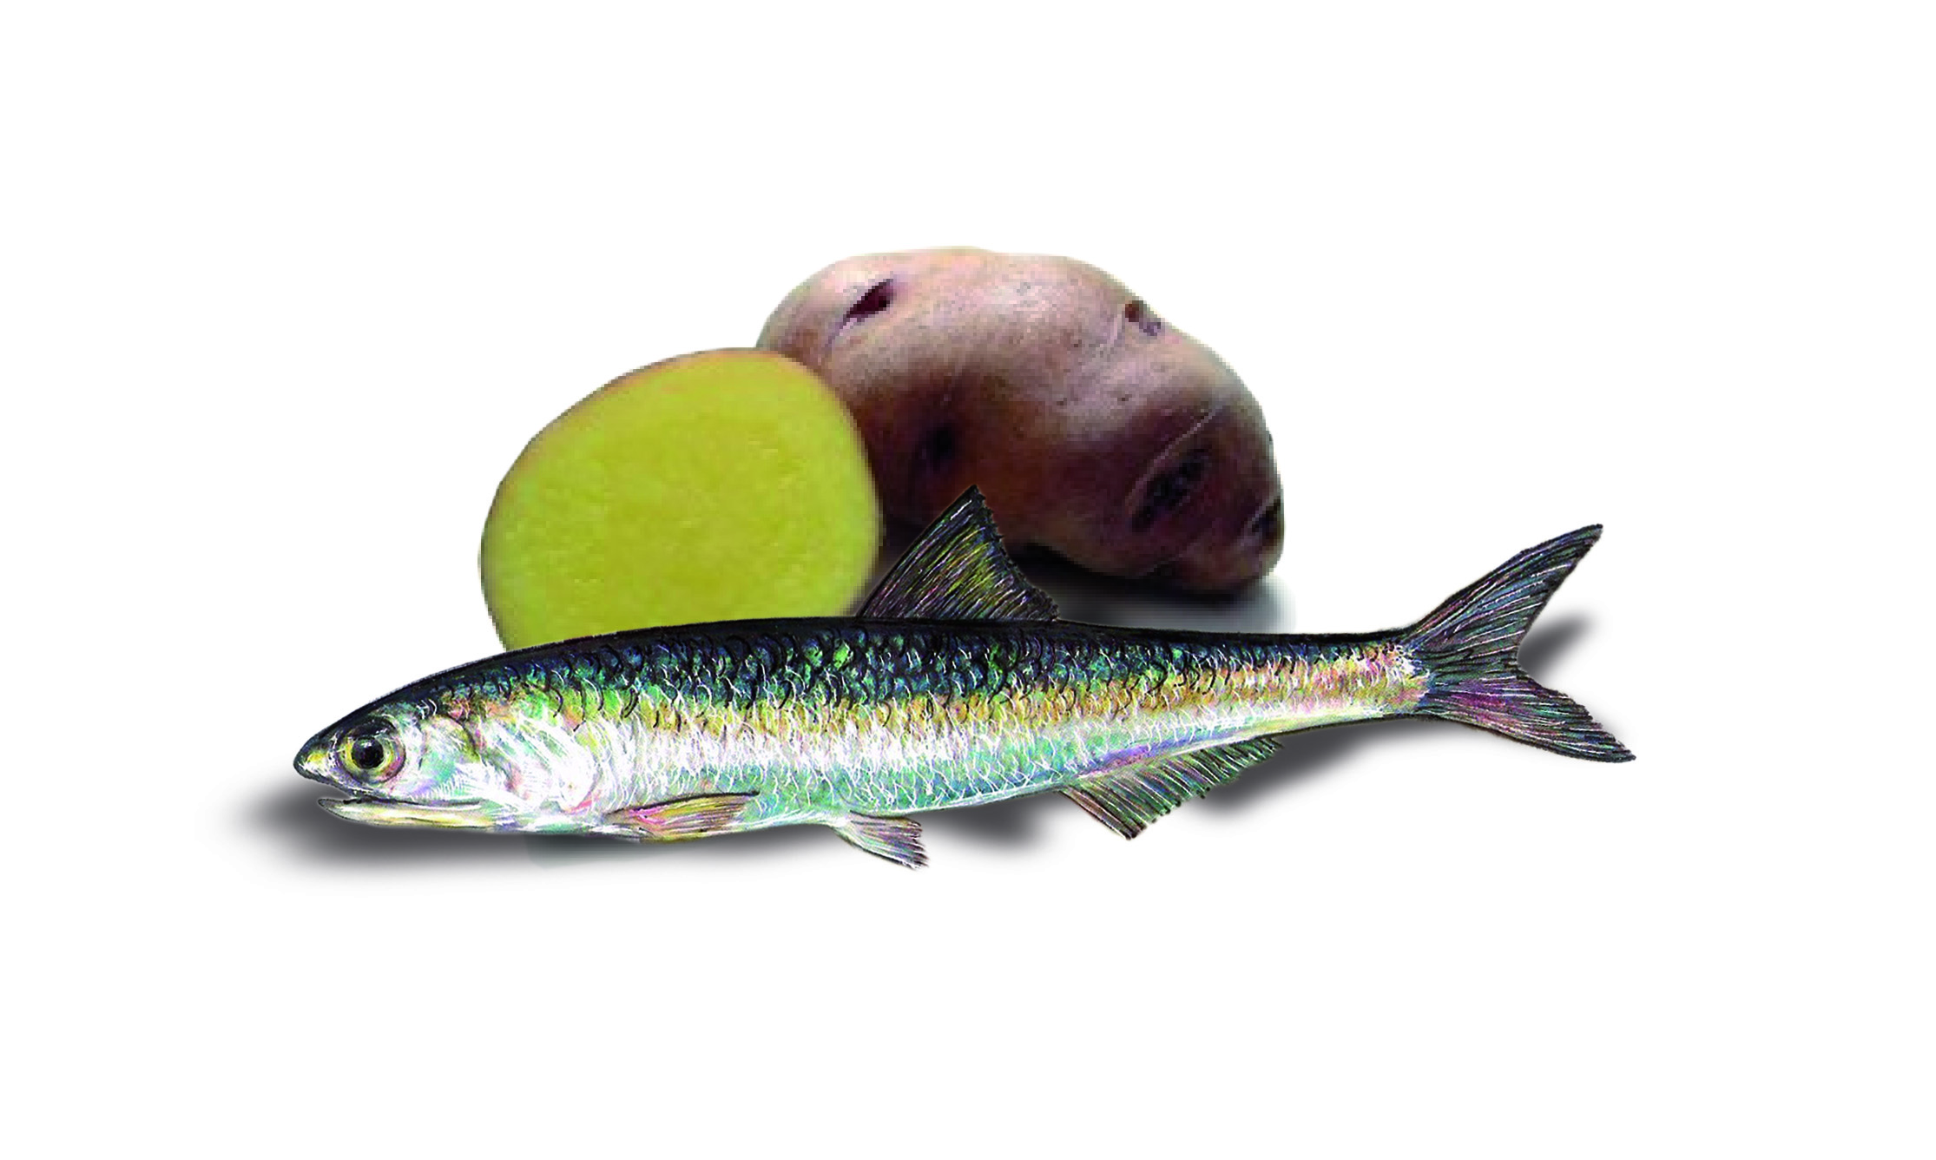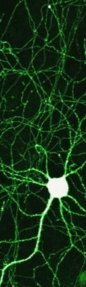
Hay un gran despliegue de experimentos e investigaciones nacionales e internacionales relacionados con el Omega 3 de los peces grasos como nuestra Anchoveta Peruana que se pesca en millones de toneladas y que lamentablemente sirven para alimentar más a animales que a seres humanos. Algo injusto por supuesto; pero el asunto se torna muy grave cuando un millón y medio de nuestros niños sufren de desnutrición y anemia.
Últimamente se viene sustentando en todo el mundo que nuestra supervivencia depende de las reservas del mar y que las suicidas políticas de pesca están acabando con especies cuyas grasas son muy necesarias para el desarrollo humano. Ahí están nuestras sardinas y cojinovas, prácticamente desaparecidas, esto nos preocupa y asusta; y en verdad nos asalta el temor y el terror con lo que podría pasar con nuestra Anchoveta -especie bien peruana como la papa y la quinua- porque que tras ella existe una inmensa jauría depredadora sin control, dispuestas incluso a faenar de noche a escondidas, en días prohibidos y cardúmenes juveniles. A que si asusta.
Mientras el actual gobierno se preocupa por erradicar la desnutrición y la anemia y por mejorar nuestro país con un desarrollo justo y humano, hay quienes creen hacer y deshacer nuestra pesquería a sus intereses y caprichos, sin pensar que nuestro riquísimo mar es un bien común, es decir, de todos los peruanos, que debemos realmente protestar, desarrollar, cuidar y redistribuir la riqueza.
Mi tema es la investigación y la tecnología, la I+D+i (Investigación+Desarrollo+innovación), (piedra angular del desarrollo de los pueblos) aunque en una próxima me gustaría hablar de la Ley de la Fiscalidad de Nuestros Recursos Naturales Alimenticios, el propósito es sentar las bases para estimular un cambio de modelo productivo donde no quepa el uso despilfarrador y poco inteligente y sostenible de recursos naturales alimenticios en nuestra patria, teniendo en cuenta siempre nuestra Seguridad Alimentaria, luego la generación de empleo y la rentabilidad económica y social.
Elevar la inteligencia de los niños con Anchoveta y Lectura crítica en familia
Lo ideal es que las mamás embarazadas o que amamantan pueden influenciar positivamente la inteligencia de sus bebés si comen anchoveta ricas en Omega 3. Sin embargo, si el niño esta crecidito no todo está perdido.
No olviden que el cálculo de ingesta de proteínas (Anchoveta) de una persona es de 1 gr. /kilo de peso/día, en el caso de los niños es preferible calcular 1.5 gr./kilo de peso/día ya que todo niño está en desarrollo continuo y total, es un periodo crítico para su cuerpo e inteligencia, sus necesidades nutricionales son proporcionalmente mayores que los adultos. Por decir, si un niño tiene 20 kilos de peso, puede consumir un promedio de 30 gramos de anchoveta por día (20 kilos x 1.5 gr = 30 gr) en base a 3-4 días por semana. El rango es de 1.5 a 2.0 gramos de Omega3/día para niños. A los estudiantes universitarios les cae muy bien el consumo de Anchoveta, es que ellos son en verdad el cerebro o la cabeza pensante de nuestra sociedad y necesitan ser aceitadas con Omega 3 en todo momento. Los buenos resultados son casi inmediatos, apostamos?
Hay muchas formas para prepararlas, son muy versátiles, con un poco de ideas nuestros niños quedaran satisfechos, se los aseguro, por ejemplo: en patés caseros, papillas, cremas con verduras, papa rellena, chilcano concentrado, etc. Para las personas mayores con sobrepeso es mejor evitar las frituras, preferirlas al horno, en ceviche, al vapor, en sudados, parihuelas, etc.
Lo interesante del consumo de Anchoveta en forma continuada que te mejora la inteligencia, es que también te mejora el humor y te previene la depresión, entonces tendríamos niños estudiosos, inteligentes y con muchos ánimos para el deporte y el emprendimiento por ejemplo.
La continuidad del consumo de Anchoveta y sus Omega 3, sobre todo en la primera etapa de la infancia, es clave, es porque crea las bases para un cerebro ávido de estímulos mayores, es como abonar la tierra para depositar la semilla de la educación, como bien lo dice el Dr, Abel Albino el primer combatiente de la desnutrición crónica infantil en Argentina y América Latina: “Si queremos una gran nación lo primero que tenemos que hacer es preservar el cerebro dentro del primer año de vida, luego educar ese cerebro, porque la educación es una semilla maravillosa, porque toda semilla para fructificar necesita un sustrato y el sustrato anatomo-patológico donde se siembra la educación es un cerebro intacto, sino tenemos cerebros intactos, no hay que cosa educar”
Para que un niño cualquiera pueda elevar su coeficiente intelectual no solo necesita de una buena dieta rica en nutrientes necesarios para el cerebro, como es el Omega 3, las proteínas de alto valor biológico, vitaminas y minerales que contiene nuestra Anchoveta en muy buenos porcentajes, sino estimular el cerebro de los niños con lecturas críticas y no informales, esto significa en buen castellano que, tan importante es la dieta como el entorno familiar, los padres debemos hacer estímulos a temprana edad a nuestros hijos para que sean más listos, y al inicio de su escolaridad hacerles leer por tramos y no a la ligera (paporreta) levantando la mirada para entender lo que se ha leído. Deben de leer todos los días, mínimo una página del libro y del tema que tienen más dificultad, que cada niño escoja y terminen un pequeño libro por semana.
Un buen experimento para ver como se activan las zonas cerebrales dormidas con la lectura crítica fue tomar resonancias magnéticas funcionales de varios estudiantes mientras leían un capítulo de un libro. Primero, se les pidió que leyeran el libro informalmente, para disfrutarlo. Luego, se les pidió que hicieran una lectura más crítica, algo parecido a un análisis literario.
Este giro en los modos de leer creó un cambio significativo en los patrones de actividad cerebral detectados por la resonancia magnética funcional. La lectura informal activó los centros de placer mientras la crítica aumentó la actividad en la corteza prefrontal, el área responsable de las funciones ejecutivas que nos permiten prestar atención a actividades como la lectura.
La función ejecutiva hace más que permitirnos leer atentamente. Esta función cerebral nos ayuda a moderar cómo dividimos nuestra atención, a usar la memoria de trabajo y a dirigir el cerebro en general. Juega un papel importante en la toma de decisiones.
Aunque los descubrimientos de estos estudios son preliminares, plantean un argumento sólido para más investigaciones sobre el impacto que tiene la lectura en la cognición con niños que consuman Anchoveta en forma continuada. Se propone que la lectura crítica puede servir de entrenamiento enseñándonos a modular la concentración y estar preparados para retos mayores.
No olvidemos que para tener buenos estudiantes en casa, es necesario alimentarlos bien, evitando la comida chatarra que es muy dañina por tener grasas saturadas que perjudican una buena sinapsis (comunicación entre neuronas) en el cerebro del niño. Alimentación, Educación y Salud están interrelacionados, es decir que para hablar de Salud y Educación, tenemos que hablar forzosamente de Alimentación. No podemos tener escuelas con infraestructuras modernas y laboratorios de última generación con niños desnutridos y anémicos.
Omega 3 para Niños: Estudios en el rendimiento escolar (Inglaterra)
Veamos el caso del niño Elliot (prueba científica de la Universidad de Oxford-Inglaterra), de los 117 niños de entre 5 y 12 años, elegidos por retraso escolar para administrarles capsulas de Omega 3 y ver si en realidad mejoraban sus rendimientos escolares (concentración y memoria)
La respuesta no se dejó esperar, pues en unas pocas semanas, los padres y los maestros notan una increíble diferencia, había mayor interés en los trabajos escolares, iban más continuos a la biblioteca; pero fue el niño Elliot quien encabezó esta increíble transformación, era uno de los peores, pues no podía concentrar su atención, su memoria era pésima, su lectura y escritura dejaban mucho que desear, él pensaba que los cursos eran aburridos, llegaba a su casa tiraba la mochila por cualquier lado y se ponía a ver televisión y otros juegos, según su mamá era una batalla diaria para que hiciera las tareas, pero a los 2 meses de empezar a tomar las capsulas, Elliot comenzó a interesarse en la lectura, de pronto ya no le interesaba la televisión y su lugar favorito después de clase era la biblioteca.
Los otros niños en el estudio también mostraron grandes progresos, estos resultados han sido confirmados en varios estudios posteriores. (Ver en You Tube: Omega 3 para niños, recomiendo verlo con sus hijos, una forma de estimularlos para que sepan que se pondrán más listos…que los padres)
Pues bien, de este estudio tenemos que tener en cuenta 2 cosas importantes:
- Reconocer que efectivamente el Omega 3 estimula la inteligencia en los niños, los estudios reiterados lo demuestran. Recomiendo el consumo de Anchoveta y no capsulas de Omega 3.
- Inglaterra es un país rico, en donde sus escolares se pueden dar el lujo de comprar un frasco de capsulas purificadas de omega 3 de Salmón o Atún a 55 €. Cuando decimos capsulas purificadas es porque estas especies marinas tienen niveles considerables de arsénico, mercurio, plomo, cadmio, PCB, fosforados, etc. Que obligatoriamente sus grasas tienen que ser filtradas o purificadas, mientras nuestra Anchoveta Peruana prácticamente no tiene esas sustancias consideradas cancerígenas. Hoy mismo un pediatra en Europa no recomienda el atún en las dietas de un niño por lo que nuestra Anchoveta se presenta como la mejor alternativa para una alimentación sana y nutritiva en todo el mundo. La investigación crea el Valor Agregado.
La Anchoveta y la Papa: La Dieta Anticrisis más nutritiva del Mundo
La Anchoveta y la Papa la mejor arma que tenemos para derrotar a nuestro peor enemigo que tenemos: el Hambre y la Desnutrición Crónica Infantil. Si me preguntan ¿por qué? Le respondería lo siguiente:
a) - Porque son Abundantes y Autóctonas.
b) - Porque son Nutritivas y Complementarias.
c) - Porque son Baratas, Accesibles, Deliciosas y Saludables.
La papa y la Anchoveta: 40 nutrientes fundamentales
Hidratos de carbono: Energía, fibra | Almidones (Enzimas digestivas)=Glucosa
Lípidos: 2 ácidos grasos esenciales | Linolénico y Linoleico (Omega 3 y 6)
Proteínas: 9 aminoácidos esenciales  Contra la Desnutrición y Anemia | Isoleucina, leucina, lisina, metionina. Fenilamina, treonina, triptófano y valina histidina (se absorben fácilmente)
Vitaminas (11) Contra la Anemia | Hidrosolubles: complejo B y vitamina C Liposolubles: vitaminas A, D, E y K, Ac. Fól
Minerales (16) Contra la Anemia | Calcio, fósforo, magnesio, hierro, azufre, potasio, sodio, cloro, flúor, zinc, cobre, selenio, yodo, manganeso, cobre, cobalto, …(dientes y huesos fuertes)
Nota: Esto es mejor que cualquier suplemento nutricional, y de buen síndrome de absorción
¿Sabía usted que 1 KILO DE ANCHOVETA…
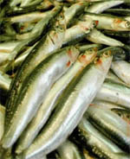
…E q u i v a l e a C u a l q u i e r a de e s t o s a l i m e n t o s
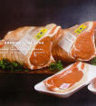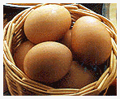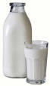
1 kg de carne 38 huevos 8 litros de leche

